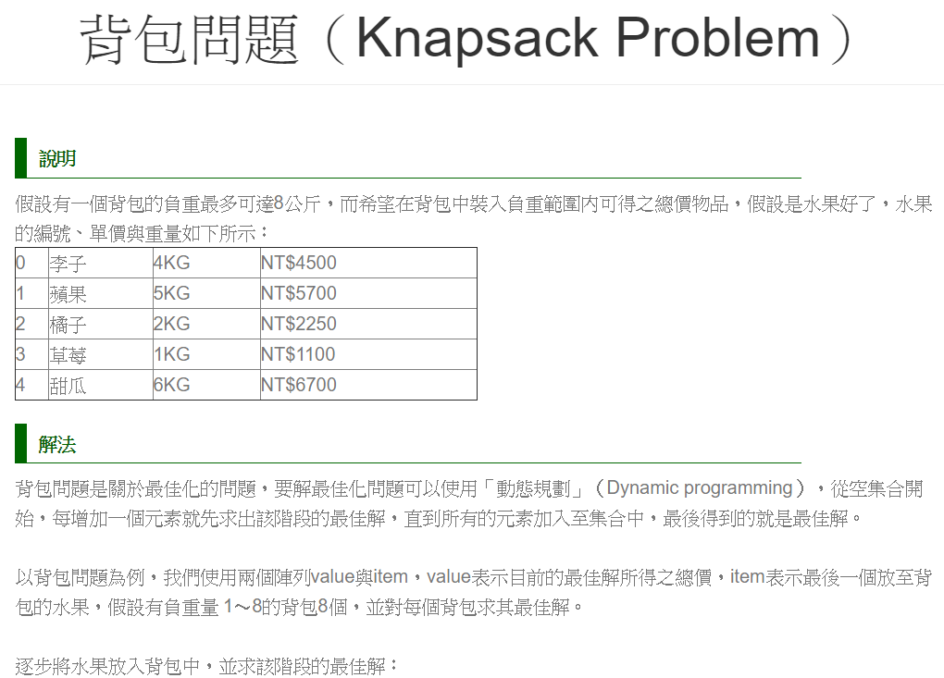

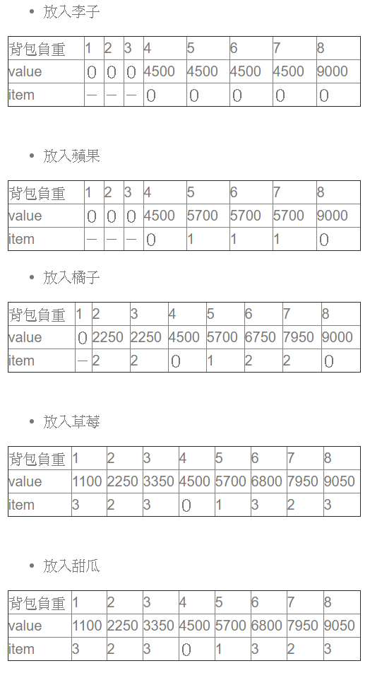

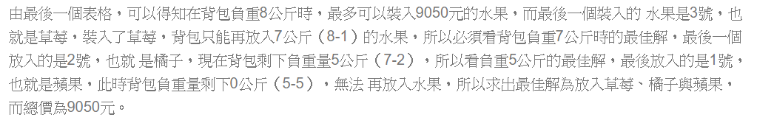

**範例輸入 ：**

|  |  |
| --- | --- |
| 8  5  4 4500  5 5700  2 2250  1 1100  6 6700 | 第一行表示限重  第二行表示n種水果  第三後行依序列舉n種水果重量價錢，中間以空白隔開。 |

**範例輸出 ：**

9050

## 加分

印出水果取法

**範例輸入 ：**

|  |  |
| --- | --- |
| 8  5  4 4500  5 5700  2 2250  1 1100  6 6700 | 第一行表示限重  第二行表示n種水果  第三後行依序列舉n種水果重量價錢，中間以空白隔開。 |

**範例輸出 ：**

|  |  |
| --- | --- |
| 9050  3 2 1 | 第一行表示最大值  第二行依序印出水果編號(由0開始)，中間以空白隔開，本例子依序取 |